

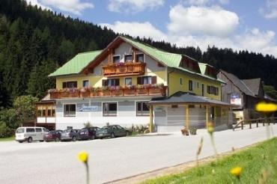

Spengerwirt Hirschegg

Hirschegg 276

8584 Hirschegg-Pack AT

(T) +43 3141 2230

(E) offner@spengerwirt.at

(I) www.spengerwirt.at